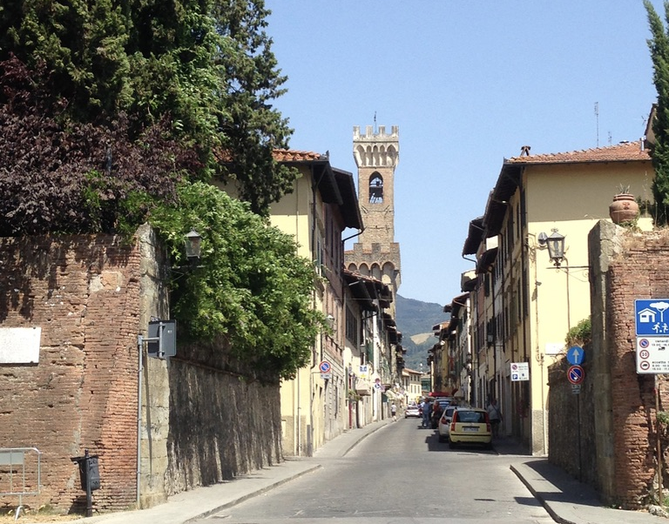
Scarperia
Scarperia, tra ‘i borghi più belli d'Italia’, è stata fondata nel 1306 come fortificazione per proteggere il territorio fiorentino. Si trova a trenta chilometri a nord di Firenze nella valle del Mugello.
- Nel cuore della piazza sorge il ‘Palazzo dei Vicari’, un castello trecentesco. Il nome deriva dai “Vicari”, rappresentanti della repubblica di Firenze nel territorio, che abitavano nel palazzo. La facciata è ornata dai numerosi stemmi dei vicari.
- L’interno è caratterizzato da affreschi di epoca rinascimentale. Al piano superiore, nella prima sala, si può ammirare una Madonna con Bambino e Santi del 1554.
- Al suo interno è possibile visitare anche il ‘Museo dei ferri taglienti’ dove sono esposti esempi di coltelli di Scarperia. Già dal Quattrocento, Scarperia era famosa per la fabbricazione dei coltelli, e sempre oggi si trovano lungo la via principale negozi dove compare coltelli di prestigio.
- Sulla piazza centrale c’è naturalmente la chiesa parrocchiale (’la Propositura’) e una piccola cappella (‘L’oratorio della Madonna di Piazza’).
- Sotto le mura del Palazzo dei Vicari, ci sono le rovine di una chiesa rotonda, La Madonna del Vivaio, danneggiata da un terremoto. Si cercano soldi per restaurarla.
- Ogni anno, intorno al 8 settembre, data della fondazione di Scarperia, si celebra ‘Il Diotto’. L’otto settembre si svolge il Palio del Diotto, con gare e sfilate in costume rinascimentale.

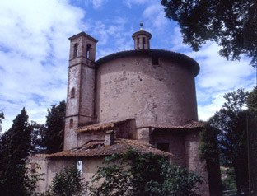
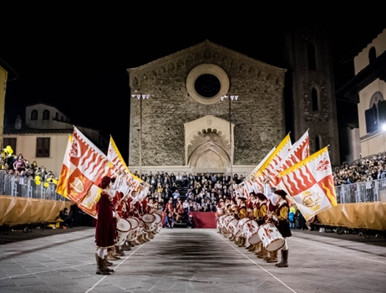
- Associa la foto con il paragrafo
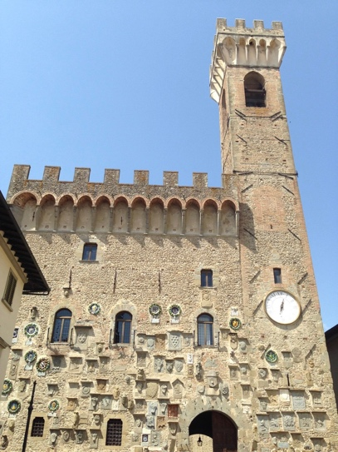
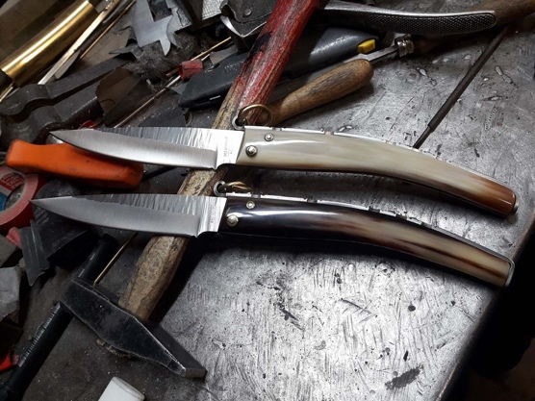
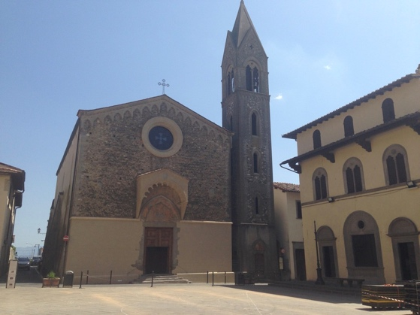

- Where is it? (be as precise as possible)
  - il Palazzo dei Vicari
  - una Madonna con Bambino e Santi
  - il Museo dei ferri taglienti
  - la Propositura
  - La Madonna del Vivaio

- Questions in English
  - Where is Scarperia?
  - Why was Scarperia founded?
  - Who were the Vicari?
  - What can be seen as you look at the Palazzo dei Vicari?
  - What can be seen inside it? (2 things)
  - What has Scarperia been famous for since the Middle Ages?
  - What is the current state of La Madonna del Vivaio? (2 details)
  - What does Il Diotto celebrate?
  - What happens in Il Palio del Diotto?”

- I secoli. Completa la tabella:

Il Duecento | Il tredicesimo secolo
Il Trecento
Il Quattrocento
Il Cinquecento
Il Seicento
Il Settecento
L’Ottocento
Il Novecento

- Tre cose da vedere nei dintorni (e completa la frase accanto all’immagine)
La pieve di Sant’Agata. In un piccolo paese non lontano da Scarperia c’è un’antichissima chiesa di stile romanico che risale al dodicesimo secolo.
il Convento di Bosco ai Frati, uno dei conventi più antichi della Toscana, dove al suo interno si trova un Crocifisso di Donatello.
Il Castello del Trebbio, castello mediceo amato da Lorenzo il Magnifico soprattutto per la caccia, Nel1476 ha ospitato un giovanissimo Amerigo Vespucci, in fuga da Firenze dove infuriava la peste.
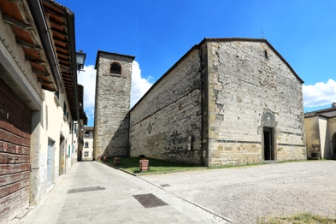
Questa è la………………….., E’ una …………..,,
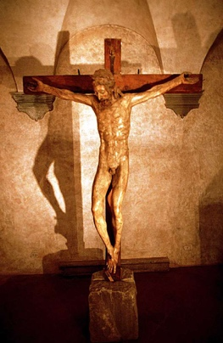

Questo è un …………… del …………che si può veder al ……………….

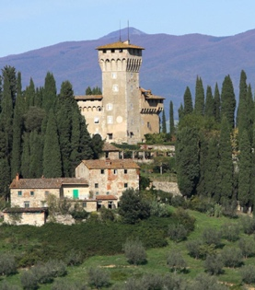
Questo è ………………………. dove Lorenzo il Magnifica amava andare a ………………

- Vocabolario
The texts contain a lot of words in Italian which sound much the same in English. Below are a few of them. Complete the table

Italiano | English
Fondata / la fondazione
La fortificazione
Proteggere | To protect
Il territorio
Il castello
Caratterizzato
Ammirare
Il prestigio
La cappella
Rotonda
in costume
Un convento

- Quick vocab…..

- Words ending in -azione often end in -ation in English. What are they in Italian?

Abbreviation
Communication
Deforestation
Elaboration
Equation
Indignation
Inspiration
Installation
Investigation
Nation
Recuperation
Ventilation

- Words ending- ction in English. Can you work out the Italian for:
Action
Attraction
Collection
Contraction
Correction
Election
Restriction
Section
Selection

Can you find any other examples?

Borgo = paese
Façade / front
Coats of arms (NB singular (irregular) = uno stemma)
frescos
Literally ‘cutting irons’, i.e., knives)
Of the parish (la parrocchia)

